Presseinformation

Smarte Flotte: TLS-Dachfenster und WR-Gruppe bieten Elektroautos für alle Mitarbeiter an
Vorausschauend und nachhaltig für eine saubere Welt von morgen

Pliezhausen, 13. Juli 2021. Elektroautos für alle Mitarbeiter – das klingt doch zu schön, um wahr zu sein! Bei der WR-Kundendienst GmbH & Co. KG, zu der unter anderem TLS-Dachfenster gehört, ist das jedoch Realität. Ende 2020 bekamen alle Angestellten, unabhängig von ihrer Funktion im Unternehmen, das Angebot, einen elektrischen Smart fortwo, Smart forfour oder VW Up! als Geschäftswagen zu beantragen. Zunächst wurden jetzt die Smarts ausgeliefert, bis zum dritten Quartal 2021 sollen die VW Up! folgen. Das Unternehmen stellt zusätzlich zehn Ladestationen auf dem Firmengelände zur Verfügung, die die Mitarbeiter kostenlos nutzen dürfen.

„Wir bei der WR-Gruppe sind uns der Tatsache sehr bewusst, dass wir eine Verantwortung für Natur und Umwelt und vor allem für nachfolgende Generationen haben“, erklärt Dr. Claus-Peter Fritz, Geschäftsführer von TLS-Dachfenster. „Darum haben wir nicht nur Hybrid-Fahrzeuge in unserem Fuhrpark, sondern bieten auch unseren Mitarbeitern die Möglichkeit, über einen Geschäftswagen von uns von konventionellem auf elektrisches Fahren umzusteigen. So leisten wir einen wichtigen Beitrag für eine sauberere Welt von morgen.“ Dies passe zu der nunmehr seit über 30 Jahren geltenden Firmenphilosophie „Reparatur vor Austausch“, die bei Dachfenstern bundesweit erfolgreich umgesetzt werde, so Dr. Fritz.

Möglich wurde die Aktion durch Förderprogramme der Automobilhersteller und des Staates für Unternehmen, die E-Mobilität unterstützen. „Darüber kamen wir an ein sehr gutes Leasing-Angebot der beiden genannten Hersteller, das wir für unsere Mitarbeiter gerne in Anspruch genommen haben“, so Dr. Fritz. Wer wollte, konnte für die Dauer von drei Jahren ein Elektrofahrzeug als Geschäftswagen beantragen, inklusive 10.000 km Laufleistung pro Jahr, Vollkasko-Versicherung, Inspektionen und Versteuerung. Plus kostenlose Nutzung der neuen Stromtankstellen in der Firma.

„Wir scheinen damit einen Nerv getroffen zu haben. Die Elektroautos gingen weg wie die sprichwörtlichen warmen Semmeln“, so Dr. Fritz. Insgesamt wurden zehn Smarts und acht Up!s bestellt. „Ich finde das klasse: Zeigt es doch, dass nicht nur die Unternehmensführung, sondern auch die Menschen, die bei der WR-Gruppe arbeiten, weiterdenken und vorausschauend und nachhaltig handeln!“

Fotobogen

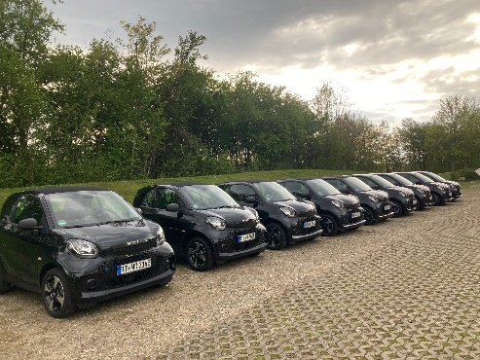

Foto: TLS_smarte Flotte
Bildunterschrift: Mitarbeiter von TLS-Dachfenster und der WR-Gruppe fahren nun elektrisch. Über das Unternehmen konnten sie einen Smart fortwo, Smart forfour oder VW Up! leasen.
Quelle: TLS-Dachfenster

Über TLS-Dachfenster
TLS-Dachfenster ist eine Marke der WR-Kundendienst GmbH & Co. KG. Dreh- und Angelpunkt ist die Zentrale in Pliezhausen in der Nähe von Stuttgart: Dort werden alle Kundenanfragen angenommen und direkt bearbeitet. Aufträge werden an einen von bundesweit 80 regionalen Technikern weitergeleitet, der die Terminkoordination und weitere Kommunikation mit dem Kunden übernimmt. Auch Angebote und Materiallieferungen werden von der Zentrale aus verschickt. Egal ob Reparatur, Austausch, Zubehör oder Wartung, TLS-Dachfenster ist DER Ansprechpartner, wenn es um Dachfenster geht.
TLS-Dachfenster ist Roto Profipartner und ein zertifizierter „VELUX Experte“. Darüber hinaus bietet TLS-Dachfenster seine Services auch für Dachfenster von Braas und Lideko an. Informationen unter www.TLS-Dachfenster.de.

